PEBRE BORD DE
TAP DE CORTI

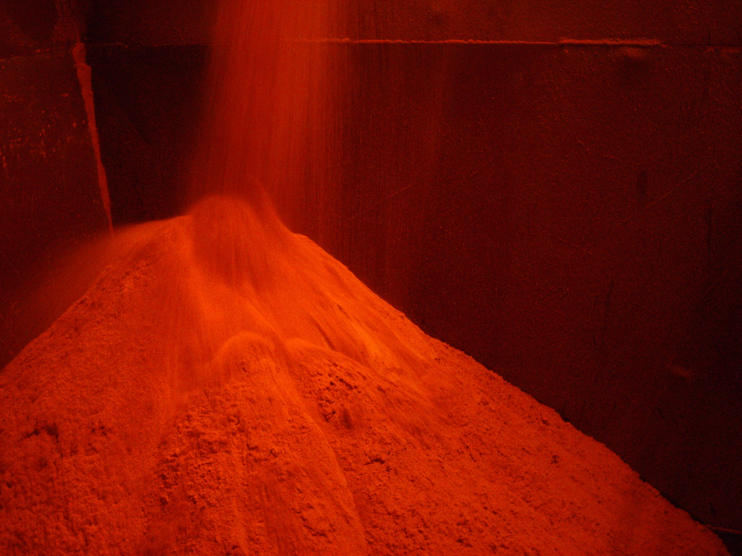

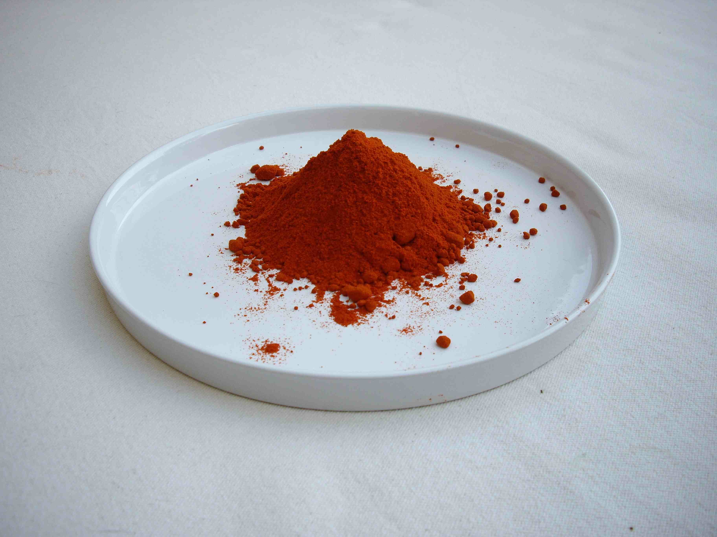

NOMBRE DEL PRODUCTO:
PEBRE BORD DE TAP DE CORTI
Pimentón de la variedad de pimiento Tap de Cortí

CATEGORIA ALIMENTARIA:
SAZON Y CONSERVANTE
VEGETAL, SOLANACEAS, Capsicum annuum L.

DESCRIPCIÓN BREVE:
Elaboración del pebre bord:
Los pimientos se recogen escalonadamente, hasta tres y cuatro cosechas, cuando el fruto está muy maduro y preferiblemente habiendo perdido un alto grado de humedad, ya en la planta.
El secado óptimo es al sol con “enfilall”, o ristra tradicional de pimientos en forma hélice (normalmente de tres puntas), que se cuelga en las fachadas de las casas, buscando una orientación solar adecuada, durante quince días aproximadamente, dependiendo de factores varios como climatología y otros. Así no se pierden los antioxidantes naturales presentes en el pimiento, como la vitamina C, lo que lo ha convertido en el gran conservante de la sobrasada.
Posteriormente se hornea a baja temperatura, inferior a 50-60º C, para eliminar el último grado de humedad y facilitar la molienda. Se retira y descarta el pedúnculo, dejándose una buena parte de las semillas, y se tritura antes de moler. La molienda debe ser a la piedra, se aconsejan de 5 a 6 molturaciones. Finalmente se pasa por un tamiz.
Usos:
El pimentón se utiliza como conservante para la elaboración de la sobrassada, proporcionándole ese característico color rojizo y profundo aroma, pero también su uso está muy presente en el recetario tradicional balear como sazón, principalmente en los guisos.

ÁREA HISTÓRICA DE PRODUCCIÓN / CONEXIONES CON GRUPOS LOCALES:
Tradicionalmente se cultivaba el pimiento y elaboraba el pimentón en los pueblos mallorquines de Pòrtol, Santa María del Camí, y Sant Jordi principalmente, también en Llucmajor, Campos, Muro, Sant Joan, Felanitx y Manacor. Las fachadas de estos pueblos se caracterizaban por cubrirse con cientos de ristras o “enfilalls” de estos pimientos que se secaban al sol, para no perder sus antioxidantes o poder conservante. Todavía pueden encontrarse clavos en algunas de estas fachadas, sin embargo estas imágenes ya no se ven desde hace unos 25-30 años.

REFERENCIAS HISTÓRICAS FIDEDIGNAS SOBRE SU PRESENCIA EN EL TERRITORIO Y, EN SU CASO, DOCUMENTACIÓN QUE LAS ACREDITE:
A finales del s.XIX, el cultivo de este tipo de pimiento utilizado para elaborar pimentón era muy frecuente en Mallorca. El archiduque Luís Salvador de Austria (Die Balearen), señala que su uso principal estaba destinado como condimento, después de ser secado al sol. También subrayaba que la calidad del pimiento local era muy superior al del pimiento foráneo.

¿EL PRODUCTO SE ELABORA EN EL ÁREA HISTÓRICA DE PRODUCCIÓN?:
Sí

¿EL PRODUCTO SE ENCUENTRA ACTUALMENTE EN EL COMERCIO?:
Sí

NOMBRE Y APELLIDOS DE LOS PRODUCTORES:

Biel Torrens
Finca C'an Caló. Sencelles. Mallorca
Tel: 653 765070
Email: bielruberts@gmail.com

Joan Adrover Sitges
Finca Agroecológica Sa Teulera. Manacor. Mallorca
Tel: 971 183474
Email: sataulera@telefonica.net

Tomeu Perales
Finca Son Amengual. Ctra. De Valldemossa, Km. 9,4. S’Esgleieta, Esporles
Tel: 645 683534
Email: tomeuperale@yahoo.es
Georg Braütigam Finca Binifela. Son Jaumell. Cala Rajada. Capdepera
Tel: 649 036413
Email: gbraeutigam@terra.es
Maria Jesus Pons
Finca La Plana
Ctra. Pollença-Lluc, Km. 5,5. Pollença
Tel: 619 882597
Email: pedruxeilla@eresmas.com
Biel Oliver
Finca es Vinyol. Camí de Son Fangos Km 3. Manacor
Tel: 657 341362
Email: administrador@bieloliver.es
¿SE GARANTIZA QUE EL PRODUCTO ESTÁ TOTALMENTE LIBRE DE OGM?
Sí, además todos los productores cuentan con el aval del consejo regulador de agricultura ecólogica.

NOMBRE Y DIRECCIÓN DE CONTACTOS RELEVANTES:
Laura Buadas
Convivium Leader Slow Food Illes Balears
Email: slowfood.balears@telefonica.net



